**Functioneel Ontwerp**



**Afbeelding 1:** Logo MBO Utrecht

Utrecht, versie 0.3 26-10-2016

**Opgesteld door:** Mitchell ’t Lam **Project:** Conferentiesite

**Opdrachtgever:** H. Odijk

**Versiebeheer:**

|  |  |  |
| --- | --- | --- |
| **Versie** | **Datum** | **Beschrijving** |
| 0.1 | 30-08-2016 | Begonnen aan het functioneel ontwerp. Versiebeheer gemaakt. Inhoudsopgave gemaakt. Use case toegevoegd. Scenario’s toegevoegd. Klassendiagram, objectdiagram, toestandsdiagram en ERD diagram toegevoegd. |
| 0.2 | 06-09-2016 | ERD Diagram pk’s / fk’s toegevoegd.  Zelfstandige naamwoorden toegevoegd.  Site map toegevoegd. |
| 0.3 | 26-10-2016 | Nieuwe klassendiagram, objectdiagram en scenario’s toegevoegd. Nieuwe erd diagram en bijbehorende pk’s toegevoegd. |

**Inhoud**

Inleiding ……………………………………………………………………………………………………………………………………………4

Samenvatting …………………………………………………………………………………………………………………………………...4

Achtergrond ……………………………………………………………………………………………………………………………………..4

Doelstelling ……………………………………………………………………………………………………………………………………….4

Use case …………………………………………………………………………………………………………………………………………...5

Scenario’s ……………………………………………………………………………………………………………………………….……..6,7

Klassendiagram ……………………………………………………………………………………………………………………………….10

Objectdiagram …………………………………………………………………………………………………………………………………11

Toestandsdiagram ……………………………………………………………………………………………………………………….….12

ERD diagram …………………………………………………………………………………………………………………………………...13

ERD Diagram PK’s / FK’s …………………………………………………………………………………………………………………..14

Zelfstandige naamwoorden.…………………………………………………………………………………………………………….15

Site map ………………………………………………………………………………………………………………………………………….16

**Inleiding**

Mijn naam is Mitchell ’t Lam, een student op het MBO Utrecht. Ik volg hier de opleiding Applicatie-en Mediaontwikkeling en ik zit momenteel in de klas AM4A in mijn laatste leerjaar. In dit vierde en laatste jaar moet er door alle leerlingen een project worden voltooid zodat zij om stage mogen gaan en hun leerjaar succesvol kunnen afsluiten. Voor mijzelf en mij mede web-programmeurs moet er een conferentiesite worden gemaakt.

**Samenvatting**

**In het functioneel ontwerp staat wat de te bouwen applicatie of website aan functionaliteit moet bieden zodanig omschreven dat een klant het document ook goed kan begrijpen. Dat wil zeggen: niet te technisch, maar wel te snappen voor de klant. Daarnaast moet de informatie ook nuttig zijn voor iemand die de site moet gaan bouwen.  Het functioneel ontwerp is de blauwdruk van de applicatie/website. In het functioneel ontwerp staat allerlei soorten diagrammen om processen uit te leggen.**

**Achtergrond**

De opdrachtgever Hans Odijk vertegenwoordigt de klant en is dus de persoon die zijn eisen en wensen zal doorgeven. De opdrachtnemer ben ik: Mitchell ’t Lam, een programmeur in opleiding. Zelf ben ik verantwoordelijk voor het creëren van de vormgeving en de functies.

**Doelstelling**

Er moet een conferentiesite worden gemaakt waar bezoekers kaartjes en maaltijden voor een conferentie kunnen bestellen, sprekers verzoeken in kunnen dienen om een conferentie te houden en een organisator die de indeling voor de sprekers kan selecteren of verwerpen.

**Use case**

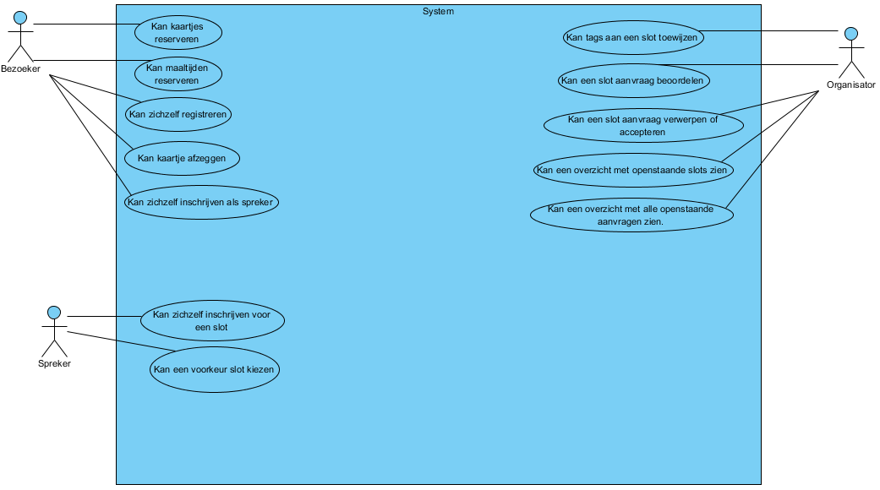Het Use case diagram toont alle gebruikers en welke functies aan deze rollen zijn gelinkt.

**Scenario’s**

**Scenario 1**

**Rol:** Bezoeker

**Beschrijving:** De bezoeker gaat een kaartje en/of maaltijden reserveren

**Pre:** De bezoeker staat op de homepage

**Post:** De bezoeker heeft zijn kaartje en/of maaltijden gereserveerd.

1. De bezoeker klikt op de conferenties link.
2. Het systeem stuurt de bezoeker door naar de conferenties pagina.
3. De bezoeker klikt op de conferentie ticket reserveren link.
4. Het systeem laat de conferentie tickets reserveren pagina zien.
5. De bezoeker klikt op de vrijdag knop.
6. Het systeem voegt een vrijdag ticket toe.
7. De bezoeker selecteert diner als maaltijd..
8. De bezoeker voert zijn email in.
9. De bezoeker geeft als betaalmethode IDeal aan.
10. De bezoeker klikt op bevestigen.
11. Het systeem stuurt de bezoeker door naar de IDEAL api.
12. De bezoeker betaald via de IDeal pagina.

8a. De bezoeker vergeet zijn email in te vullen.

10a De bezoeker sluit de pagina zonder op bevestigen te drukken.

**Scenario 2**

**Rol:** Bezoeker

**Beschrijving:** Een bezoeker gaat een account aanmaken.

**Pre:** De bezoeker staat om de homepage

**Post:** De bezoeker heeft een account aangemaakt.

1. De bezoeker selecteert registreren.
2. Het systeem stuurt de bezoeker door naar de registratie pagina.
3. De bezoeker vult het formulier in en drukt op registreren.
4. Het systeem neemt deze gegevens op en maakt een account aan in de database.
5. De bezoeker kan klikt op aanmelden en logt in.
6. Het systeem controleert de gegevens.

3a. De bezoeker vergeet bepaalde velden in te vullen : Het systeem geeft aan dat er velden niet zijn ingevuld.

5a. De bezoeker geeft foutive login gegevens op. Het systeem zegt dat de gegevens fout zijn.

**Scenario 3**

**Rol:** Bezoeker

**Beschrijving:** Een bezoeker gaat een zijn reservering van zijn kaartjes en/of maaltijden afzeggen.

**Pre:** De bezoeker staat om de homepage

**Post:** De bezoeker heeft een zijn reservatie opgezegd.

1. De bezoeker gaat naar de conferenties pagina.
2. Het systeem laat de conferenties pagina zien.
3. De bezoeker klikt op reservering annuleren.
4. Het systeem laat de reservering annuleren pagina zien.
5. De bezoeker voert zijn reserveringsnummer in.
6. De bezoeker klikt op reservering annuleren.
7. Het systeem haalt de bezoeker zijn reservering uit het systeem.

5a. De bezoeker voert het verkeerde reserveringsnummer in.

5b. De bezoeker vergeet zijn reserveringsnummer in te vullen.

7a. De reservering is al geannuleerd en staat niet meer in het systeem.

**Scenario 4**

**Rol:** Bezoeker

**Beschrijving:** Een bezoeker gaat zich inschrijven als spreker.

**Pre:** De bezoeker staat om de homepage

**Post:** De bezoeker heeft zichzelf ingeschreven als spreker.

1. De bezoeker selecteert de slots pagina.
2. Het systeem stuurt de bezoeker naar de slots pagina..
3. De bezoeker selecteert slot aanvraag doen.
4. Het systeem stuurt de bezoeker door naar de slot aanvraag pagina.
5. De bezoeker vult het formulier in en selecteert aanvraag doen.
6. Het systeem stuurt de organisator een melding en laat de bezoeker weten dat de beoordeling van zijn aanvraag zo spoedig mogelijk per email zal krijgen.

5a. De bezoeker vergeet een of meerdere velden in te vullen : Het systeem meld dat er een of meerdere velden incompleet zijn.

**Scenario 5**

**Rol:** Spreker

**Beschrijving:** Een spreker kiest een voorkeur slot tijdens zijn slot aanvraag.

**Pre:** De bezoeker staat om de homepage

**Post:** De bezoeker heeft een slot aanvraag gedaan.

1. De spreker gaat naar de slots pagina.
2. Het systeem laat de slots pagina zien.
3. De spreker selecteert slot aanvraag doen.
4. Het systeem opent het slot aanvraag pagina.
5. De spreker selecteert een slot bij slots onder voorbehoud.
6. De spreker vult de rest van het formulier in.
7. De spreker klikt op aanvraag doen.
8. Het systeem voert de aanvraag de database in.

5a. De spreker vergeet een slot onder voorbehoud te selecteren.

6a. De spreker vergeet iets in het formulier in te vullen : Het systeem meld dat er velden incompleet zijn.

**Scenario 6**

**Rol:** Organisator

**Beschrijving:** Een bezoeker gaat tags aan een slot toewijzen.

**Pre:** De organisator staat om de homepage

**Post:** De organisator heeft tags aan een slot toegevoegd.

1. De organisator gaat naar de organisators pagina.
2. Het systeem laat de organisators pagina zien.
3. De organisator selecteert slot tags toevoegen.
4. Het systeem laat de slot tags toevoegen pagina zien.
5. De organisator selecteert het slot waar hij tags aan wil toevoegen.
6. De organisator selecteert het tag dat hij wil toevoegen.
7. De organisator drukt op Tags toevoegen.

5a. Er zijn geen slots zonder tags beschikbaar.

6a. Er zijn geen tags beschikbaar.

**Scenario 7**

**Rol:** Organisator

**Beschrijving:** De organisator gaat een slot aanvraag beoordelen.

**Pre:** De organisator staat om de homepage

**Post:** De organisator heeft een slot aanvraag beoordeelt.

1. De organisator gaat naar de organisators pagina.
2. Het systeem stuurt de organisator door naar de organisators pagina.
3. De organisator klikt op Slot aanvraag beoordelen.
4. Het systeem laat de slot aanvraag beoordelen pagina zien.
5. De organisator selecteert een slot op te beoordelen.
6. Het systeem laat informatie over het geselecteerde slot zien.
7. De organisator selecteert een beoordeling.
8. De organisator geeft een beredenering op.
9. De organisator klikt op beoordelen.
10. Het systeem slaat de beoordeling op en stuurt een email met de beoordeling naar de bijbehorende spreker.

5a. Er zijn geen slots op te beoordelen.

7a. De organisator vergeet een slot te selecteren.

8a. De organisator vergeet zijn beoordeling te selecteren.

9a. De organisator vergeet op beoordelen te klikken.

**Scenario 8**

**Rol:** Organisator

**Beschrijving:** De organisator wil alle openstaande slots zijn.

**Pre:** De organisator staat om de homepage

**Post:** De organisator ziet het overzicht met daarin alle openstaande slots

1. De organisator gaat naar de organisator pagina.
2. Het systeem stuurt de organisator door naar de organisator pagina.
3. De organisator klikt op Open slots bekijken.
4. Het systeem stuurt de organisator door naar de open slots bekijken pagina.
5. Het systeem haalt een lijst met alle openstaande slots op.

5a. Er zijn geen openstaande slots meer beschikbaar : Het systeem meld dat er momenteel geen openbare slots meer zijn.

**Klassendiagram**

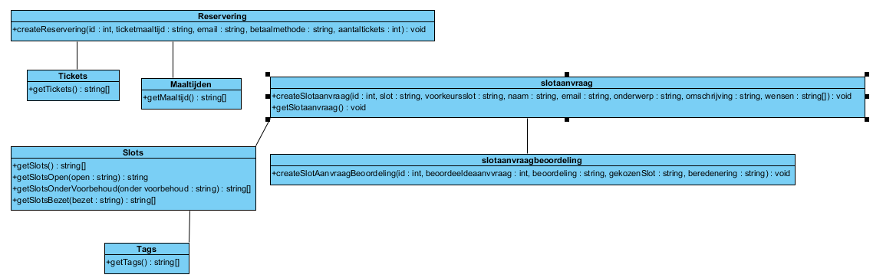

1. **Het klasse diagram** is de belangrijkste bouwsteen van object georiënteerd modelleren.
2. Het wordt gebruikt voor zowel algemene conceptuele modellering van
3. de systematiek van de aanvraag, en voor gedetailleerde modellen vertalen van
4. de modellen in de programmering code.
5. Klassendiagrammen kunnen ook worden gebruikt voor het modelleren van gegevens.
6. De klassen in een klassendiagram vormen zowel de belangrijkste objecten, interacties in
7. de aanvraag en de klassen te programmeren.

**Objectdiagram**

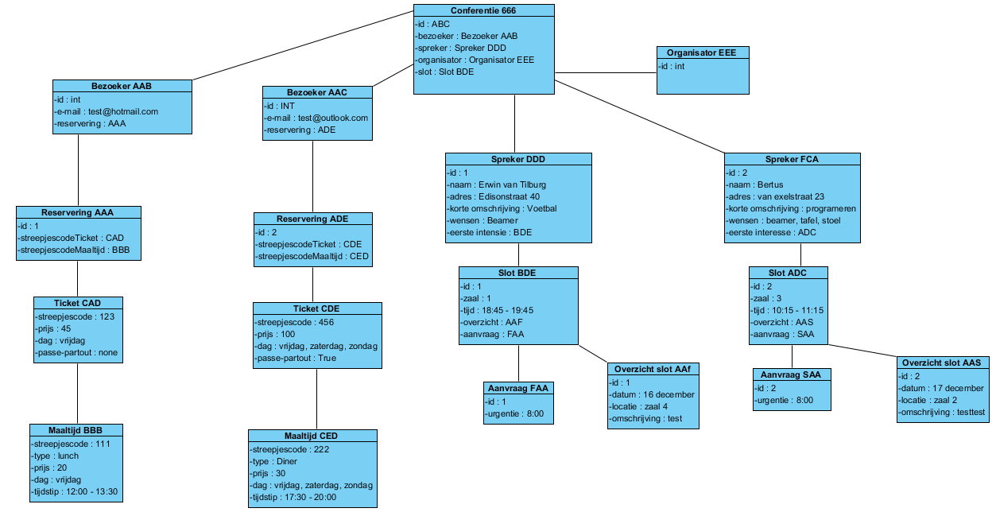

**Het objecten diagram** is een diagram dat een volledige of gedeeltelijke weergave van de structuur van een gemodelleerd systeem op een bepaald moment toont.

**Toestandsdiagram**

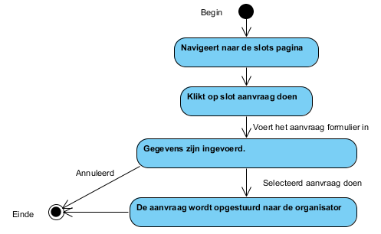

Een **toestandsdiagram** geeft de verschillende mogelijke toestanden van een systeem weer

**ERD Diagram**

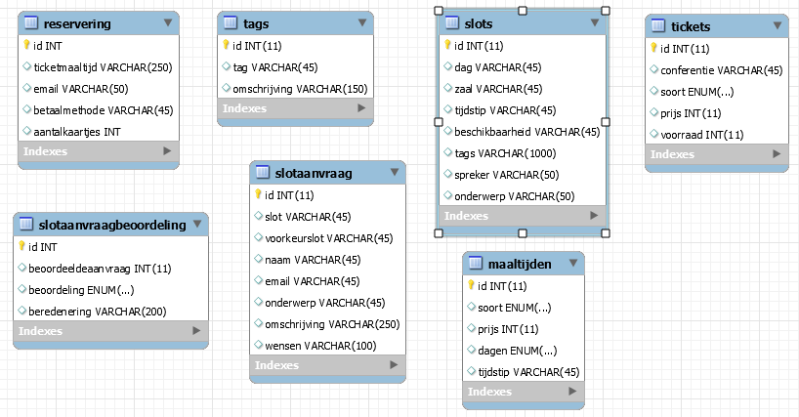

**Het** **entity-relationship-model** of **entity-relationship diagram** **(ERD)** is een [model](https://nl.wikipedia.org/wiki/Model_(wetenschap)) of [diagram](https://nl.wikipedia.org/wiki/Diagram) voor het inzichtelijk te maken van een [conceptueel datamodel](https://nl.wikipedia.org/wiki/Conceptueel_datamodel). Het is een visuele weergave van de [entiteiten](https://nl.wikipedia.org/wiki/Entiteit), [relaties](https://nl.wikipedia.org/wiki/Relatie) en regels die gelden of aanwezig zijn in een logisch [ontwerp](https://nl.wikipedia.org/wiki/Ontwerp). Deze diagrammen worden gemaakt bij het ontwerpen van een [informatiesysteem](https://nl.wikipedia.org/wiki/Informatiesysteem) om inzicht te krijgen in de benodigde informatie en de verbanden tussen de gegevens.

**ERD Diagram PK’s / FK’s**

|  |  |
| --- | --- |
| **Klasse** | **Primary Key** |
| Reservering | Id |
| Tags | Id |
| Slots | Id |
| Tickets | Id |
| Slotaanvraagbeoordeling | Id |
| Slotaanvraag | Id |
| Maaltijden | Id |

**Zelfstandige naamwoorden**

|  |  |  |
| --- | --- | --- |
| **Zelfstandig Naamwoord** | **Weging** | **Eigenschappen** |
| Conferentie | Kandidaat |  |
| Bezoeker | Kandidaat |  |
| Passe-partout | Attribuut van Ticket |  |
| Dagbezoeker | Synoniem |  |
| Ticket | Kandidaat |  |
| Maaltijd | Kandidaat |  |
| Reservering | Kandidaat |  |
| E-mail | Attribuut van bezoeker |  |
| Streepjescode | Attribuut van reservering | Uniek |
| Zaal | Kandidaat |  |
| Spreker | Kandidaat |  |
| Inschrijven | Synoniem |  |
| Slot | Kandidaat |  |
| Organisator | Kandidaat |  |
| Tag | Kandidaat |  |
| Aanmelding | Kandidaat |  |
| Naam | Attribuut van spreker |  |
| Adres | Attribuut van spreker |  |
| Onderwerp | Attribuut van aanmelding |  |
| Omschrijving | Attribuut van aanmelding |  |
| Wensen | Attribuut van aanmelding |  |
| Datum | Attribuut van aanmelding |  |

**Side map**

**Hoofdpagina**

* Home
* Aanmelden
* Inloggen

**Conferenties**

* Conferenties overzicht
* Conferentie kaartjes + maaltijden reserveren
  + Reservering afzeggen

**Sprekers**

* Sprekers informatie
  + Spreker worden

**Slots**

* Slots overzicht
  + Slot aanvraag doen

**Organisator**

* Slot overzicht
* Slot aanvragen overzicht
  + Beoordelen slot aanvragen
* Conferentie tags toevoegen